ПУБЛИЧНЫЙ ДОКЛАД
директора МОУ Новомирской СОШ Азовского района
Тегляй Николая Петровича
за 2010-2011 учебный год

- ОБЩАЯ ХАРАКТЕРИСТИКА ОБЩЕОБРАЗОВАТЕЛЬНОГО УЧРЕЖДЕНИЯ И УСЛОВИЙ ЕГО ФУНКЦИОНИРОВАНИЯ

Муниципальное общеобразовательное учреждение Новомирская средняя общеобразовательная школа входит в образовательное пространство Азовского района Ростовской области и является неотъемлемой частью образовательной системы. Учредитель – администрация Азовского муниципального района. Школа имеет разрешение Лицензионной палаты Ростовской области на осуществление образовательной деятельности по реализации программ начального общего, основного общего, среднего (полного) общего образования. В своей деятельности школа руководствуется Уставом и нормативно-правовыми документами органов управления образованием, локальными актами и положениями. Деятельность школы осуществляется исходя из принципа неукоснительного соблюдения законных прав всех субъектов образовательно-воспитательного процесса.
Новомирская средняя общеобразовательная школа расположена в п. Новомирский Азовского района Ростовской области. Её ученики – это дети, проживающие в п. Новомирский, п. Солнечный, п. Новый, х. Калиновка. Наличие обучающихся из соседних посёлков создаёт определённые трудности в организации образовательного процесса, вовлечении детей в различные формы дополнительного образования, организации воспитательной работы, работы с родителями.
В школе имеется спортзал с прилегающими к нему двумя спортивными площадками, стадион, актовый зал (требуется капитальный ремонт), столовая, 17 учебных кабинетов, слесарная мастерская. Материальная база школы постоянно пополняется: приобретено компьютерное оборудование, пополняется книжный фонд школы.
Образовательное учреждение стремится к максимальному учёту потребностей и способностей воспитанников и обучающихся, интересов родителей в целях наиболее полного удовлетворения запросов указанных категорий потребителей образовательных услуг. В школе уделяется приоритетное внимание решению вопросов создания комфортных условий для воспитания и обучения детей, оптимизации деятельности педагогических работников.

- СОСТАВ ОБУЧАЮЩИХСЯ

В 2010-2011 учебном году деятельность школы была направлена на реализацию требований Закона «Об образовании». Численность обучающихся на 01.09.2010 г. составила 211 человек. На конец учебного года (01.06.2011 года) - 212 человек. Выбыло в течение учебного года 4 чел., прибыло 5 чел.

Распределение учащихся по ступеням образования:

Классы | Кол-во классов | На 01.06.2010 г. | На 01.06.2011 г.
1 | 2 | 27 | 28
2 | 1 | 11 | 11
3 | 1 | 23 | 23
4 | 2 | 26 | 27
1 ступень  (1-4 классы) | 6 | 87 | 89
5 | 1 | 20 | 20
6 | 1 | 15 | 15
7 | 1 | 22 | 21
8 | 1 | 22 | 22
9 | 1 | 17 | 18
2 ступень  (5-9 классы) | 5 | 96 | 96
10 | 1 | 16 | 15
11 | 1 | 12 | 12
3 ступень  (10-11 классы) | 2 | 28 | 27
Итого | 13 | 211 | 212

В целом по школе средняя наполняемость общеобразовательных классов – 16,3 человека. Количество классов-комплектов по сравнению с прошлым учебным годом увеличилось на 1 класс.
Социальный паспорт школы на начало 2010-2011 учебного года выглядел следующим образом:

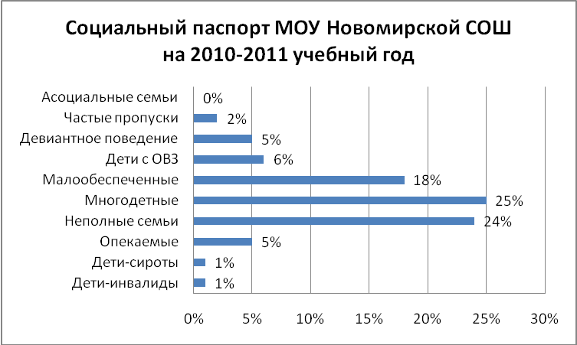

Социальный состав обучающихся в целом однороден: подавляющее большинство обучающихся являются детьми сельскохозяйственных работников – 93%, и только 7% – дети служащих. 21 % родителей имеют высшее образование.

- СТРУКТУРА УПРАВЛЕНИЯ ОБРАЗОВАТЕЛЬНОЙ ШКОЛЫ

На протяжении ряда лет в школе развивается система самоуправления. Высшим органом самоуправления школы является общешкольная конференция. В период между школьными конференциями высшим органом самоуправления школы является Совет школы. Члены совета школы выполняют свои обязанности на общественных началах и обладают совокупной властью.
Задачи Совета школы: оказание помощи, необходимой для эффективного осуществления образовательного процесса и развития школы; реализация требований, предъявляемых государством и обществом к обучению и воспитанию учащихся.
Структура Совета школы состоит из трех блоков: 1. Педагогический блок. 2. Родительский блок. 3. Ученический блок.
Административное управление осуществляют директор и его заместители.
Функции директора школы: координация усилий всех участников образовательного процесса через Педагогический и Методический советы, совещания при директоре.
Функции заместителей директора: оперативное управление образовательным процессом; мотивационная, информационно-аналитическая, планово-прогностическая, организационно-исполнительная, контрольно-регулировочная и оценочно-результативная работа.

Данные о составе администрации учреждения

Ф.И.О. | Должность | Общий  административный стаж | Стаж работы в данной должности в данном ОУ | Образование | Квалификационная категория
Тегляй Николай Петрович | Директор | 30 лет | 23 года | высшее | высшая
Ведерина Светлана Александровна | Заместитель директора по учебно-воспитательной работе | 8 лет  (с 2004-2010 гг. - в должности зам. директора по ВР) | Назначена в 2011 г. | высшее | высшая
Шмык Татьяна Михайловна | Заместитель директора по воспитательной работе |  | Назначена в 2011 г. | среднее специальное | первая

Схема управления МОУ Новомирской СОШ:
Педагогический
совет школы

Заместитель директора по УВР

Заместитель директора по ВР

Методический совет

ШМО учителей

ШМО классных руководителей

4.

- УСЛОВИЯ ОСУЩЕСТВЛЕНИЯ ОБРАЗОВАТЕЛЬНОГО ПРОЦЕССА

Материально-техническая база
В школе существует кабинетная система обучения. В двух зданиях насчитывается 14 учебных кабинетов, мастерская (столярная и слесарная), кабинет обслуживающего труда, учительская, библиотека, хранилище библиотеки, 2 спортивных зала (в настоящее время находятся на капитальном ремонте). Кабинеты оснащены учебным, наглядным оборудованием и дидактическими материалами в среднем на 50%. Выше процент оснащения учебно-наглядным оборудованием кабинетов информатики, физики, ОБЖ.
Все учебные кабинеты оснащены персональными компьютерами, соединенными локальной сетью с возможностью выхода в Интернет.
В школе функционирует компьютерный класс (10 компьютеров). Всего в школе имеется 33 компьютера, из них 11 ноутбуков. В 2010-2011 учебном году приобретено 11 компьютеров. Есть необходимая копировальная техника, 8 мультимедийных проекторов (из которых 5 проекторов приобретено в 2010-2011 учебном году), 2 интерактивные доски. Приобретено необходимое учебное программное обеспечение.
В кабинетах соблюдаются санитарно – гигиенические требования. Функционирует группа продленного дня для учащихся 1-4 классов на 30 человек.
В школе имеется столовая на 100 посадочных мест, оснащенная необходимым инвентарем и оборудованием, где питаются все нуждающиеся в этом учащиеся.
Школа не предоставляет дополнительных платных услуг.
Кадровое обеспечение образовательного процесса

Школа укомплектована опытными и квалифицированными педагогическими кадрами. Общая численность педагогического коллектива – 22 человека. Характеристики педагогического состава школы представлены в диаграммах:
а) по уровню образования:

б) по стажу работы:
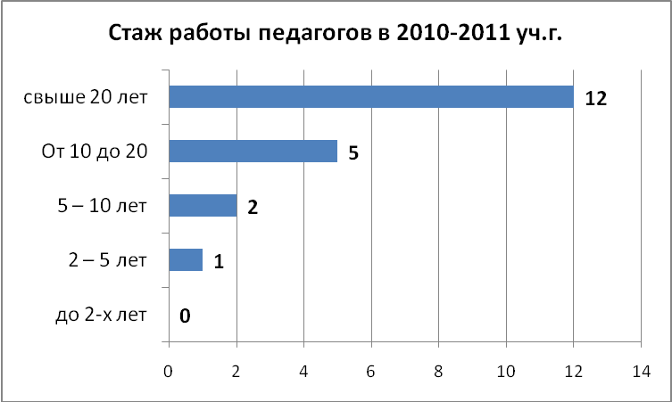

в) по квалификационным категориям:

г) количество работников, имеющих отличия:

- Победитель приоритетного национального проекта «Образование» | 1 | 4%
- Имеют звания «Почётный работник общего образования РФ», «Отличник народного просвещения» | 4 | 18%
- Награждены грамотами и медалями Министерства образования и науки РФ | 3 | 14%
- Награждены грамотами Министерства общего и профессионального образования Ростовской области | 5 | 23%
- Имеют звание «Ветеран труда» | 4 | 18%

д) повышение квалификации педагогических кадров:
Место прохождения курсов | 2008-2009 | 2009-2010 | 2010-2011
АПК и ППРО (г.Москва) |  |  | 1
ИПК и ПРО | 4 | 2 | 2
Заочное обучение | 2 | 2
Другие формы
Всего | 6 | 4 | 3

В 2011-2012 учебном году планируется продолжить аттестацию и повышение квалификации администрации и педагогических кадров, привлечь педагогов к обучению на курсах по применению ИКТ в образовательном процессе, организовать прохождение курсовой подготовки учителей по вопросам внедрения новых ФГОС.

- ФИНАНСОВОЕ ОБЕСПЕЧЕНИЕ ФУНКЦИОНИРОВАНИЯ И РАЗВИТИЯ ОБРАЗОВАТЕЛЬНОГО УЧРЕЖДЕНИЯ

Финансирование школы ведется из двух источников – областной бюджет (субвенция) и районный бюджет (местный). За прошедший период с начала 2010 года средства бюджетного финансирования были распределены следующим образом:

Бюджетная смета школы по субвенции составляет, из них | 9 435 499,00р.
Оплата труда и начисления на оплату труда | 7 967 660,00р.
Прочие работы и услуги | 494 939,00р.
Увеличение стоимости основных средств | 430 000,00р.
Увеличение стоимости нематериальных запасов | 542 900,00р.

Бюджетная смета школы по местному бюджету составляет,  из них | 1 078 523,00
Оплата труда и начисления на оплату труда | 174 500,00р.
Приобретение услуг, из них: | 686 123,00
связь + Интернет | 41 400,00р.
комунальные услуги | 637 029,00р.
Транспортные услуги | 7 694,00р.
Увеличение стоимости материальных запасов, из них: | 217 900,00р.
ГСМ | 176 100,00р.
уголь | 41 800,00р.
Фонд софинансирования | 370 600,00
Программное обеспечение | 73 600,00
Увеличение стоимости основных средств  - ноутбуки 7 штук  - компьютеры – 4 штуки | 29 700,00

- РЕЖИМ ОБУЧЕНИЯ

Режим и условия обучения соответствуют Санитарно-эпидемиологическим правилам и нормативам (СанПиН 2.4.2.2821-10), благоприятны для организации эффективного учебно-воспитательного процесса, внеурочной деятельности учащихся.
Занятия в школе проводятся в одну смену, школа работает по пятидневной рабочей неделе в начальных классах и по шестидневной рабочей неделе в 5 – 11 классах. Продолжительность урока – 45 минут, перемены - 10, 20 минут, среднее количество уроков в день: на первой ступени обучения – 4-5 уроков, на второй и третьей ступенях – 5-6 уроков. Во второй половине дня организованы индивидуальные занятия, консультации по учебным предметам, работа факультативов и кружков, работа ГПД в начальных классах.
Учебный процесс в школе осуществляется в двух корпусах, в одном из которых проводятся занятия по основным предметам, в другом располагается столовая, проводятся уроки технологии, ИЗО, музыки.
Ежегодно в июне в школе организуются подготовительные занятия для будущих первоклассников.
В школе организовано ежедневное горячее питание. 60% учащихся питаются за счет средств родителей. Так же учащиеся ГПД обеспечены ежедневным горячим питанием. Организован подвоз детей к месту учёбы школьным автобусом из п. Солнечный, п. Новый, х. Калиновка.

Обеспечение безопасности

Деятельность учреждения по обеспечению безопасности основана на выполнении мероприятий комплексного плана "Безопасность общеобразовательного учреждения средней общеобразовательной школы", утверждённого на педагогическом совете. Основной целью его является повышение уровня комплексной безопасности ОУ; задачами: противопожарная безопасность, антитеррористическая безопасность, защита от преступлений против личности и имущества, поддержание общественного порядка на территории школы, экологическая безопасность, безопасность труда и обучения.
Работа по обеспечению противопожарной безопасности включает:
- изучение нормативно-правовой базы;
- пополнение материально-технической базы (достаточное наличие огнетушителей); заправка и поверка огнетушителей проводится в установленные сроки;
- установка системы пожарной сигнализации и оповещения о пожаре;
- разработка конкретных мероприятий по устранению замечаний, выявленных в ходе проверки инспектирующими лицами;
- разработка планов обучения по ГО и ЧС и их реализация;
- мероприятия по устранению причин возгорания (очистка территории от мусора);
- изучение правил пожарной безопасности и пропаганда пожарно-технических знаний на уроках ОБЖ и при изучении отдельных тем по другим предметам;
- противопожарный инструктаж с персоналом, проверка знаний их действий на случай пожара или иной чрезвычайной ситуации;
- неделя пожарной безопасности;
- конкурсы, соревнования по данному вопросу.
Антитеррористическая безопасность обеспечивается:
- отработкой практических навыков по отдельным темам в соответствии с планами проведения объектовой тренировки;
- наличием наглядности в коридорах школы, кабинете ОБЖ;
Безопасность труда и обучения:
- создана информационная база нормативно-правовых документов по охране труда;
- совместно с органами Роспотребнадзора составлен план производственного контроля;
- проведена аттестация рабочих мест;
- организована служба трёхступенчатого административно-общественного контроля соблюдения охраны труда и техники безопасности;
- разработан план мероприятий по профилактике травматизма;
- проводятся ежегодные медосмотры;
- организовано горячее питание в столовой школы;
- эффективно работает школьный ПМПК;
- проведены акции "Внимание, дети!", "Наркотикам – нет!", "Безопасность на дорогах", "Безопасность на водоёмах".

- ПРИОРИТЕТНЫЕ ЦЕЛИ И ЗАДАЧИ РАЗВИТИЯ ОУ

Задачи обучения:
- Обеспечить получение основного образования каждому ученику на максимально возможном и качественном уровне в соответствии с индивидуальными возможностями личности.
- Создание условий для удовлетворения образовательных потребностей обучающихся.
Задачи воспитания:
- Способствовать развитию нравственной, физически здоровой личности, способной к творчеству и самоопределению.
- Социальная адаптация учеников в реальной жизни.
Задачи развития:
- Усиление общекультурной направленности общего образования в целях повышения адаптивных возможностей школьников.
- Овладение обучающимися ключевыми компетентностями.

Приоритетные направления работы школы:
- Развитие благоприятной и мотивирующей на учебу атмосферы в школе, обучение школьников навыкам самоконтроля, самообразования.
- Развитие творческих способностей учащихся.
- Работа по развитию одаренности и адаптивных возможностей учеников.
- Совершенствование процедуры мониторинга обученности школьников с целью повышения качества образования.
- Проведение работы, направленной на сохранение и укрепление здоровья обучающихся, привитие им навыков здорового образа жизни.

- РЕАЛИЗАЦИЯ ОБРАЗОВАТЕЛЬНОЙ ПРОГРАММЫ ШКОЛЫ

В основе формирования учебного плана школы на 2010-2011 учебный год использована нормативно-правовая и конституционная база содержания обучения:
- Закон РФ «Об образовании» (ст.7);
- Типовое положение об общеобразовательном учреждении. (Постановление Правительства РФ от 19.03.2001 г. №196);
- Концепция модернизации российского образования на период до 2010 года. (Распоряжение правительства РФ от 29.12.2001 г.);
- Федеральный базисный учебный план и примерные учебные планы для образовательных учреждений РФ, реализующих программы общего образования (приказ МО РФ от 09.03.2004 г. № 1312);
- «О введении Федерального базисного учебного плана, федерального и регионального компонентов образовательных стандартов общего образования в образовательные учреждения Ростовской области» (приказ МО и ПО РО № 736 от 17.04.2007 г.);
- «О формировании учебных планов в образовательных учреждениях Ростовской области в 2010-2011 учебном году» (приказ МО и ПО РО № 214 от 29.03.2010 г.);
- Нормативные требования СанПиН к составлению учебного плана (рег№3997 от 05.12.2002 г.).
При составлении учебного плана соблюдалась преемственность между ступенями обучения и классами, сбалансированность между предметными циклами, отдельными предметами. Уровень недельной нагрузки на ученика не превышал предельно допустимого.
Учебный план школы ориентирован на требования государственного стандарта и состоит из предметов базисного и вариативного компонентов. В федеральной базовой части учебный план распределён по традиционным семи образовательным областям, обеспечивающим универсальность и гуманитаризацию образования.
Учебный план школы в его инвариантной части обеспечивал преподавание базовых общеобразовательных курсов. Школьный компонент был распределен на усиление базового ядра отдельных предметов, для обогащения федерального компонента значимой региональной информацией, а также на предметы по выбору обучающихся с целью углубления и коррекции знаний, расширение кругозора и информационно-коммуникационных компетентностей обучающихся. Кроме того для усиления двигательной активности, укрепления здоровья обучающихся был введен 3-й час физкультуры в 5-11 классах.
Общеобразовательные классы реализуют государственные типовые программы с адаптированным тематическим планированием, в котором учитываются индивидуальные особенности классных коллективов, выбор педагогических технологий и всего комплекса психолого-педагогических мероприятий для работы в режиме базового образования.
Учебный план на 2010-2011 учебный год выполнен, учебные программы пройдены в полном объеме.

Перечень дополнительных образовательных услуг,
предоставляемых общеобразовательным учреждением

Система дополнительного образования формировалась с учётом кадровых и материальных ресурсов, с опорой на мнение учащихся и их родителей (на основе результатов анкетирования). В прошедшем учебном году ребята нашей школы имели возможность посещать следующие кружки и секции:
- прикладные: «Мягкая игрушка» (2-4 кл.), «Декоративно-прикладное творчество» (2-7 кл.), «Домоводство» (5-8 кл.), «Редактор-оформитель» (8-11 кл.).
- культурно-познавательные: «Театрально-драматическое искусство» (5-7 кл.), «Юнкор» (8-11 кл.), «Азы компьютерной грамотности» (6-8 кл.), «Английский язык» (5-7 кл.), «Отряд ЮИД» (6-9 кл.);
- музыкальные: «Основы вокала» (3-11 кл.).
Большое значение в организации досуга детей и подростков играет наличие в селе внешкольных учреждений дополнительного образования – филиалов Пешковской ДШИ и Кагальницкой ДЮСШ. Наши ученики занимаются в классах «Фортепиано», «Хореография», секциях «Футбол», «Волейбол».
В 2010-2011 учебном году расширился объём предоставляемых услуг дополнительного образования, повысилось количество детей, занимающихся в системе дополнительного образования. Охват услугами дополнительного образования в рамках ОУ составил 169 обучающихся (83 %), охват услугами дополнительного образования в рамках УДО составил 30 обучающихся (14%), охват услугами дополнительного образования на уровне ДК и ДШИ составил 37 обучающихся. Таким образом, охват дополнительным образованием в 2010-2011 учебном году составил 236 обучающихся (109 % от общего числа обучающихся), из них 116 чел. (41%) посещает два и более объединения дополнительного образования.
Несмотря на довольно весомый набор кружков и секций, реализовать некоторые запросы детей и родителей невозможно из-за отсутствия должной материальной базы и педагогов дополнительного образования. Например, нет условий для организации работы объединений технической направленности, туризма, старшеклассникам недостает объединения научно-исследовательского направления.

- ОСНОВНЫЕ ОБРАЗОВАТЕЛЬНЫЕ РЕЗУЛЬТАТЫ ОБУЧАЮЩИХСЯ И ВЫПУСКНИКОВ ТЕКУЩЕГО ГОДА

По итогам 2010-2011 учебного года в следующий класс переведены 181 обучающийся, окончили 9 класс – 18 чел., окончили 11 класс – 12 чел., оставлен на повторное обучение в 1 классе по заявлению родителей – 1 чел.
Важным показателем результативности работы школы является уровень обучения школьников.

Результаты обученности за 5 лет:

Показатели | 2006-2007 | 2007-2008 | 2008-2009 | 2009-2010 | 2010-2011
1. Всего обучающихся | 210 | 197 | 207 | 208 | 212
2. Число обучающихся, закончивших год на «4» и «5» | 75 | 88 | 94 | 90 | 95
3. % обучающихся (от общего количества), закончивших год на «4» и «5» | 31 | 44 | 45,5 | 43 | 44,8
4. Закончили школу:
- с золотой медалью |  |  |  | 1
- с серебряной медалью | 1 | 2 | 2 | 1
- аттестат с отличием

Окончили учебный год на «5» 14 обучающихся, на «4» и «5» – 81 ученик. Общее количество отличников в сравнении с прошлым учебным годом не изменилось, количество хорошистов увеличилось на 6 чел. Число отличников составляет 6,6%, количество хорошистов – 38% от общего числа обучающихся в школе.

Анализ проблемы второгодничества:

Годы | 2006-2007 | 2007-2008 | 2008-2009 | 2009-2010 | 2010-2011
Количество второгодников | 8 | 2 | 1 | 2 (по заявлению родителей) | 1 (по заявлению родителей)

Сравнительный анализ успеваемости обучающихся позволяет сделать вывод о стабильности общей и качественной успеваемости и об уменьшении количества второгодников.

Итоги 2010-2011 учебного года

Класс | Кол-во обуч-ся на начало учебного года | прибыли | выбыли | Кол-во обуч-ся на конец учебного года | Переведены в следующий класс | Оставлены  на 2-й год | Закончили на: |  | Получили аттестаты:
 |  |  |  |  |  |  | «5» | «4» и «5» | об основном общем образовании | о среднем (полном) образовании
1 | 27 | 1 |  | 28 | 27 | 1 | 2 | 11
2 | 11 |  |  | 11 | 11 |  |  | 3
3 | 23 |  |  | 23 | 23 |  | 4 | 11
4 | 26 | 1 |  | 27 | 27 |  | 4 | 12
5 | 20 |  |  | 20 | 20 |  | 1 | 8
6 | 15 |  |  | 15 | 15 |  | 2 | 2
7 | 22 | 1 | 2 | 21 | 21 |  |  | 9
8 | 22 | 1 | 1 | 22 | 22 |  | 1 | 8
9 | 17 | 1 |  | 18 |  |  |  | 5 | 18
10 | 16 |  | 1 | 15 | 15 |  |  | 7
11 | 12 |  |  | 12 |  |  |  | 3 |  | 12
Всего | 211 | 5 | 4 | 212 | 181 | 1 | 14 | 81 | 18 | 12
Итоги 2010-2011 учебного года показывают, что наметилась тенденция к повышению качества знаний, но при этом следует обратить внимание, что обучаются на “5” в средних и старших классах всего 4 ученика (на 1 чел. больше, чем в прошлом учебном году), а на “4” и “5” - 42 (на 4 чел. меньше, чем в прошлом учебном году) из 95 учеников, обучающихся на «отлично» и «хорошо».
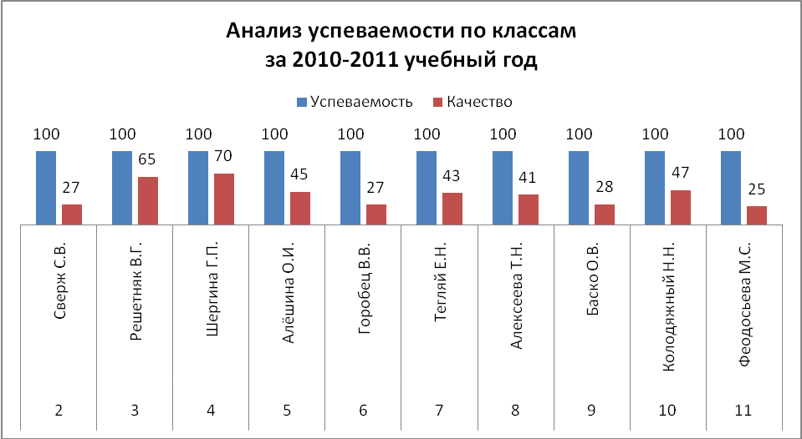

Анализ успеваемости в разрезе классных коллективов показал, что наиболее высокие показатели качества обучения в 3 и 4 классах (65% и 70% соответственно), что выше среднего балла по школе (42%), в средней и старшей школе хорошие показатели качества знаний в 5, 7, 8, 10 классах (41 – 47%). Низкие результаты продемонстрировали обучающееся 2, 6, 9, 11 классов (25 – 28%).

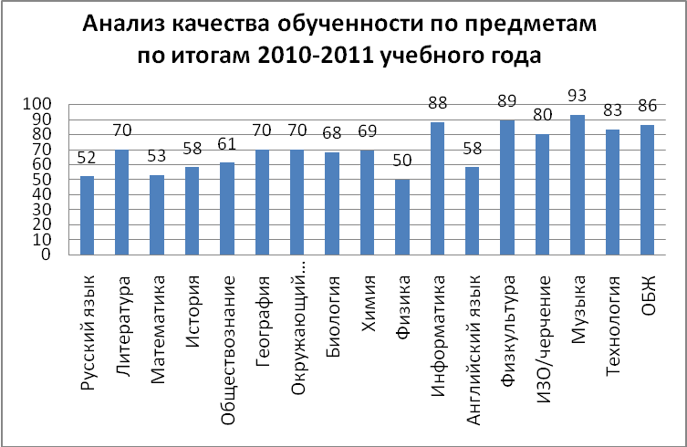

Анализ качества обученности в разрезе учебных предметов показал, что наиболее высокие показатели качества (80 – 93%) обучающиеся продемонстрировали по предметам: информатика, физкультура, ИЗО, черчение, музыка, технология, ОБЖ; достаточно высокие показатели (60 – 70%) по литературе, обществознанию, географии, окружающему миру, биологии, химии; и традиционно самыми трудными для обучающихся стали предметы: русский язык, математика, история, физика (50 – 58%).

Результаты государственной (итоговой) аттестации
выпускников 9, 11 классов

Основным показателем качественной работы педколлектива являются результаты государственной (итоговой) аттестации выпускников 9, 11 классов, которая в 2010-2011 ученом году была проведена в установленные сроки и в соответствии с действующими нормативными документами.
Государственная (итоговая) аттестация проходила для выпускников 9 класса – в традиционной форме и новой форме с участием территориальной экзаменационной комиссии (русский язык и математика), для выпускников 11 класса – в форме единого государственного экзамена.
Тщательная подготовка к экзаменам позволила выпускникам в большинстве случаев подтвердить или улучшить свои отметки, о чем свидетельствуют результаты государственной (итоговой) аттестации выпускников в 2010-2011 учебном году, представленные в таблицах и диаграммах.

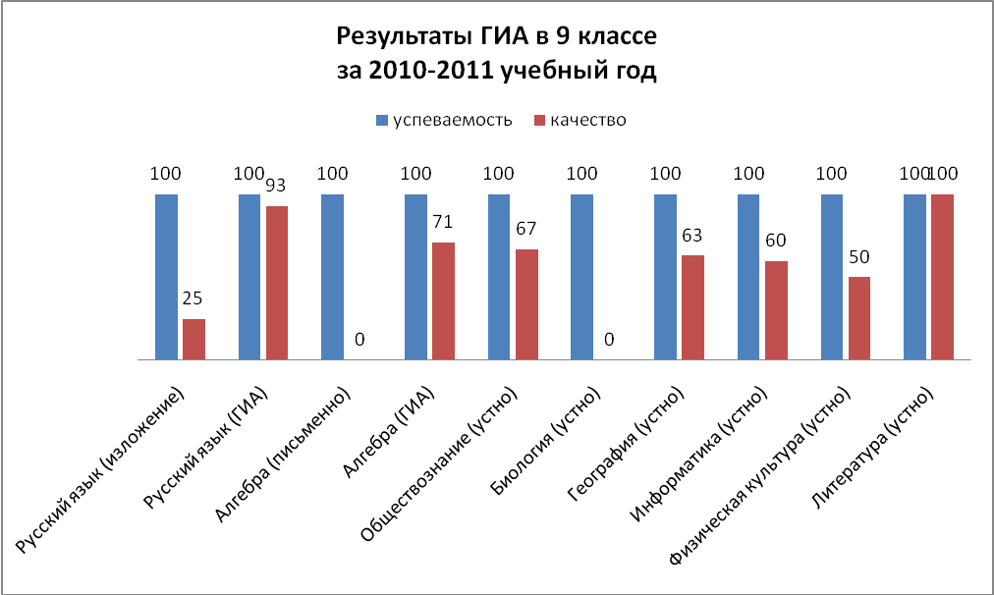

Все обучающиеся 9 класса прошли государственную (итоговую) аттестацию, получив аттестаты об основном (общем) образовании.
В 2010-2011 учебном году обучающимся было предоставлено право выбора формы сдачи ГИА, в связи с чем обязательные предметы русский язык и математика обучающиеся сдавали в традиционной (20% обучающихся) и новой форме с использованием независимой оценки знаний (80% обучающихся).
В традиционной форме сдавали в основном обучающиеся, имеющие годовые отметки «3», поэтому процент качества продемонстрированных в ходе экзамена знаний невысокий: русский язык – 25%, математика – 0%. Результаты экзаменов, проведенных в новой форме с участием территориальной экзаменационной комиссии свидетельствуют о том, что все обучающиеся справились с работами и показали высокое качество подготовки: по русскому языку – 93%, по математике – 71%.
Сравнительный анализ результатов ГИА-9 по математике и русскому языку с показателями по району позволяет сделать вывод, что результаты обязательных экзаменов в новой форме в МОУ Новомирской СОШ выше районных показателей.

Сравнительный анализ результатов ГИА-9 по математике (в %)

 | Количество участников | «2» | «3» | «4» | «5»
Азовский район | 704 | 1,4 | 38,4 | 36,5 | 23,7
МОУ Новомирская СОШ | 14 | 0 | 28,6 | 21,4 | 50

Сравнительный анализ результатов ГИА-9 по русскому языку (в %)

 | Количество участников | «2» | «3» | «4» | «5»
Азовский район | 678 | 3,1 | 35,4 | 46,3 | 15,2
МОУ Новомирская СОШ | 14 | 0 | 7,1 | 64,3 | 28,6

Предметы по выбору обучающиеся сдавали в традиционной форме (по билетам). Высокие показатели качества отмечены по предметам: литература – 100%, обществознание – 67%, география – 63%, информатика – 60%; низкие – по биологии – 0%.
Количественные показатели результатов ГИА в 9 классе приведены в таблице:

Предмет | Форма проведения ГИА | Кол-во сдававших ГИА | Получили: |  |  |  | Подтвердили | Повысили | Понизили
Предмет | Форма проведения ГИА | Кол-во сдававших ГИА | «5» | «4» | «3» | «2» | Подтвердили | Повысили | Понизили
Русский язык | Письменно (изложение) | 4 | 1 |  | 3 |  | 3 | 1
Русский язык | Новая форма | 14 | 4 | 9 | 1 |  | 6 | 7 | 1
Алгебра | Письменно | 4 |  |  | 4 |  | 4
Алгебра | Новая форма | 14 | 7 | 3 | 4 |  | 6 | 8
Обществознание | Устно (по билетам) | 9 | 3 | 3 | 3 |  | 8 | 1
Биология | Устно (по билетам) | 1 |  |  | 1 |  | 1
География | Устно (по билетам) | 16 | 5 | 5 | 6 |  | 9 | 3 | 4
Информатика | Устно (по билетам) | 5 | 2 | 1 | 2 |  | 4 |  | 1
Физическая культура | Устно (по билетам + практическая часть) | 4 | 2 |  | 2 |  | 2 |  | 2
Литература | Устно (по билетам) | 1 | 1 |  |  |  | 1

Как видно из таблицы в большинстве случаев выпускники подтвердили или улучшили свои годовые отметки. По русскому языку (новая форма), географии, информатике, физической культуре некоторые обучающиеся понизили годовую отметку.

Результаты ЕГЭ в 11 классе

Предмет | Учитель | Количество сдававших | Набрали минимальное количество баллов | Получили  50 и более баллов
Русский язык | Алексеева Т.Н. | 12 | 12 | 6
Математика | Феодосьева М.С. | 12 | 12 | 1
Обществознание | Ведерина С.А. | 4 | 4 | 3
История России | Ведерина С.А. | 2 | 2
Информатика | Тегляй Е.Н. | 1 | 0

Выпускники 11 класса сдавали обязательные экзамены по русскому языку и математике в форме ЕГЭ. Все выпускники преодолели по ним нижний порог (минимальное количество баллов), установленный Рособрнадзором, и получили аттестаты о среднем (полном) общем образовании.
Вместе с тем не преодолел нижний пороговый балл по русскому языку в основные сроки – 1 чел., пересдав экзамен в дополнительные сроки.
Спектр предметов по выбору, необходимых выпускникам для поступления в вузы и ссузы в прошедшем учебном году невелик: обществознание, история, информатика. Нижний порог (минимальное количество баллов), установленный Рособрнадзором, по истории и обществознанию преодолен всеми выпускниками, по информатике – не преодолен.
Средний тестовый балл по обязательным предметам и информатике оказался ниже районных, областных и российских показателей, по истории – совпадает с районными, но несколько ниже областных и российских показателей, по обществознанию – практически совпадает с общероссийскими и областными и превышает районные показатели (см. диаграмму).

Анализ результатов ЕГЭ за последние 5 лет свидетельствует о положительной динамике учебных достижений обучаемых школы по русскому языку, математике, истории, обществознанию.

Анализ результатов итоговой аттестации выпускников основной и средней школы свидетельствует о выполнении требований государственного образовательного стандарта. Все выпускники основной и средней школы получили документы об образовании.

Результаты муниципальных, областных, всероссийских, вузовских олимпиад школьников

 | 2006-2007 | 2007-2008 | 2008-2009 | 2009-2010 | 2010-2011
Участники районных олимпиад | 6 | 6 | 7 | 12 | 12
Победители | 1 | 1 | — | — | —
Место | II место (Обществознание) | III место (Обществознание) | — | — | —
Участники областных олимпиад | 1 | — | — | — | —

К сожалению, за последние три года среди участников олимпиад нет победителей, что, безусловно, говорит о недостаточной работе учителей-предметников по подготовке участников олимпиад.
Обучающиеся школы приняли участие во всероссийских заочных интеллектуальных конкурсах «Русский медвежонок» - 49 чел., «Кенгуру-2010» - 38 чел.

Анализ участия в районных и областных творческих конкурсах

В 2010-2011 учебном году количество обучающихся школы, принявших участие в районном этапе областной научно-практической конференции ДАНЮИ, увеличилось по сравнению с прошлым годом на 2 чел. и составило 4 чел., трое из которых добились высоких результатов: работа ученицы 10 класса Тесленко Ирины в секции «Обществознание» (научный руководитель: Ведерина С.А.) отмечена дипломом II степени и приняла участие в областном этапе, отмечены грамотами РОО исследовательские работы ученицы 10 класса Гончаровой Людмилы в секции «Литературное краеведение» (научный руководитель: Баско О.В.) и ученика 6 класса Головня Ивана в секции «Экономика» (научный руководитель Алёшина О.И.). Увеличилось и количество обучающихся, выступивших с презентациями научно-исследовательских работ на школьном уровне.
Обучающиеся школы приняли участие в региональной научно-практической конференции «Выбор профессии: проблемы, стратегии, перспективы» для учащихся 9, 11 классов на базе АТИ ДГТУ, исследовательская работа ученицы 9 класса Долматовой Виктории (научный руководитель: Баско О.В.) отмечена почетной грамотой.
Отличные результаты продемонстрировала ученица 8 класса Ведерина Дарья, ставшая победителем в районном конкурсе сочинений на тему «Жизнь леса и судьбы людей» и конкурсе творческих работ, посвященном Дню космонавтики и 50-летию первого полета в космос Юрия Гагарина. Кирова Светлана, ученица 10 класса, в данном конкурсе заняла второе место (Руководитель: Баско О.В.).
Второе место в номинации «Стихи донских поэтов о родном крае» районного конкурса чтецов «Приазовье моё – гордость моя!» заняла Савчина Анастасия, 5 класс (руководитель: Алексеева Т.Н.)

Приведенные данные позволяют утверждать, что наметился определённый сдвиг в работе по созданию условий для развития одарённых детей. Работа в данном направлении будет продолжена.

- РЕЗУЛЬТАТЫ РЕАЛИЗАЦИИ ВОСПИТАТЕЛЬНОЙ ПРОГРАММЫ ОБРАЗОВАТЕЛЬНОГО УЧРЕЖДЕНИЯ

Обозначенная в 2010-2011 учебном году цель воспитательной деятельности школы – формирование полноценной психически и физически здоровой личности с устойчивым нравственным поведением, способной к самореализации и самоопределению в социуме – реализовывалась через выполнение следующих задач воспитания.
- Создание оптимальных условий для развития каждого школьника на основе знания его индивидуальных способностей и потребностей.
- Развитие познавательных интересов, потребности в познании культурно-исторических ценностей, развитие творческой активности.
- Формирование гражданско-патриотического сознания, развитие чувства сопричастности судьбам Отечества, формирование нравственной позиции.
- Развитие самоуправления обучающихся, предоставление им реальных возможностей участия в организации и управлении учебно-воспитательным процессом, в деятельности творческих и общественных объединений.
- Укрепление здоровья ребенка средствами физкультуры и спорта.
- Вовлечение обучающихся в систему дополнительного образования с целью обеспечения самореализации личности.
- Привлечение обучающихся к работе по возрождению, сохранению и преумножению культурных, духовно-нравственных ценностей, накопленных поколениями.
- Создание условий для участия семей в воспитательном процессе, привлечение родителей к участию в самоуправлении школой.
На реализацию обозначенных цели и задач был направлен весь педагогический процесс, интегрируя учебные занятия и внеурочную жизнь школьников, включая разнообразные виды деятельности, общения, традиции, охватывая всю общешкольную среду. Системный подход в воспитании мы реализуем, опираясь на концепцию руководителя авторского коллектива О.С. Газмана. Основные направления воспитательной деятельности отражены в целевых комплексных программах: «Учение», «Общение», «Здоровье», «Образ жизни», «Досуг». Цели и задачи работы по каждой целевой программе, а также методы их реализации обсуждаются на заседаниях МО классных руководителей и регулярно корректируются. В целях формирования гражданско-патриотического сознания воспитанников с 2009 г. в воспитательную практику внедряется целевая комплексная программа воспитания «Отечество», разработанная творческой группой методического объединения классных руководителей. Работа по реализации целевых комплексных программ воспитания позволяет осуществлять системный подход в воспитании.
Реализация данных программ направлена на формирование ключевых компетенций обучающихся: мировоззренческой, общекультурной, социальной, коммуникативной, информационной. О степени сформированности этих компетенций свидетельствуют данные мониторинга уровня воспитанности обучающихся, для проведения которого использовалась методика А.М. Рябченко:
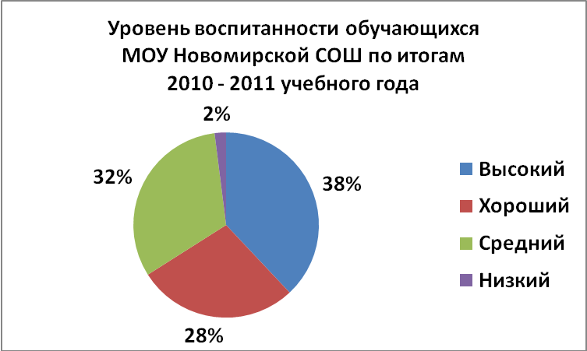

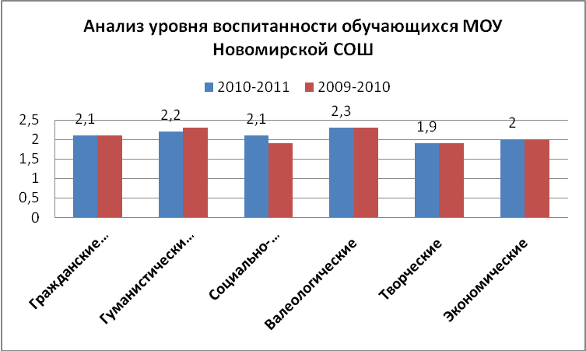

Сравнительный анализ уровня воспитанности обучающихся показал, что наблюдаются некоторые изменения: количество обучающихся с высоким уровнем воспитанности по сравнению с прошлым годом уменьшилось на 2%, хорошим уровнем уменьшилось также на 2 %, и на 4% увеличилось количество детей со средним уровнем воспитанности; уровень сформированности гуманистических качеств по сравнению с прошлогодними показателями снизился на 0,1%, а социально-психологических качеств увеличился на 0,2%.
О результатах эффективности воспитательной системы школы свидетельствуют и сформированность личности выпускника, его социализация, самоопределение в отношении будущей профессии, о чём свидетельствуют данные таблицы:

Самоопределение выпускников МОУ Новомирской СОШ

Выпускники | 2006-2007 | 2007-2008 | 2008-2009 | 2009-2010 | 2010-2011
Общее кол-во | 9 | 9 | 9 | 12 | 12
Поступили в ВУЗы | 3 (33%) | 4 (45%) | 5 (56%) | 3 (25%) | 2 (16%)
Поступили в колледжи | 5 (56%) | 3 (33%) | 4 (44%) | 8 (67%) | 8 (67%)
Работа | - | - | - | 1 (8%) | -
Призыв в армию | 1 (11%) | 2 (22%) | - | - | 2 (16%)

- ДОСТИЖЕНИЯ В СФЕРЕ СПОРТА, ИСКУССТВА, ТЕХНИЧЕСКОГО ТВОРЧЕСТВА

В связи с капитальным ремонтом спортивного зала возможности подготовки ребят к выступлениям в районных спортивных мероприятиях были ограничены. Тем не менее, школьники приняли участие в районном спортивном многоборье, посвящённом Дню призывника, принимали участие в районных соревнованиях по волейболу и теннису на выезде, в зональном этапе спортивно-патриотической игры «Богатыри земли Азовской» заняли III место, провели школьный этап спортивно-патриотической игры «Зарница», приняли участие в районной игре «Зарница».
В области искусства эффективно была организована работа кружков:
- «Основы вокала» – участие в районных конкурсах, музыкальное сопровождение всех школьных мероприятий);
- «Театрально-драматическое искусство» – выступления обучающихся на общешкольных мероприятиях: День учителя, День пожилых людей, День матери, Новый год, вечер Встречи с выпускниками, 9 мая;
- «Декоративно-прикладное творчество», «Домоводство» – участие в районной выставке детского творчества, выставки в школе ко Дню учителя и празднику Дня матери, выставка к 8 марта в ДК.

Наиболее результативной в 2010-2011 учебном году признана деятельность творческого объединения «Юнкор» (руководитель Баско О.В.). За многочисленные публикации в районной газете «Приазовье», а также активное участие в работе районной Лиги детской прессы члены кружка и руководитель награждены почетной грамотой ОДМ Азовского района, а Ведерина Дарья награждена путёвкой во всероссийский детский центр «Орлёнок».

- СОСТОЯНИЕ ЗДОРОВЬЯ ОБУЧАЮЩИХСЯ, МЕРЫ ПО ОХРАНЕ И УКРЕПЛЕНИЮ ЗДОРОВЬЯ
С целью сохранения и укрепления здоровья детей реализуется программа «Здоровье».
По данным медосмотра обучающиеся распределены в различные физкультурные группы: в 2010-2011 учебном году из 207 чел. (данные на начало учебного года по МОУ Новомирской СОШ без филиалов) к основной группе были отнесены 154 чел.(75%), специальной группе 22 чел. (46 %), освобождены от занятий физкультурой 7 чел. (3%).

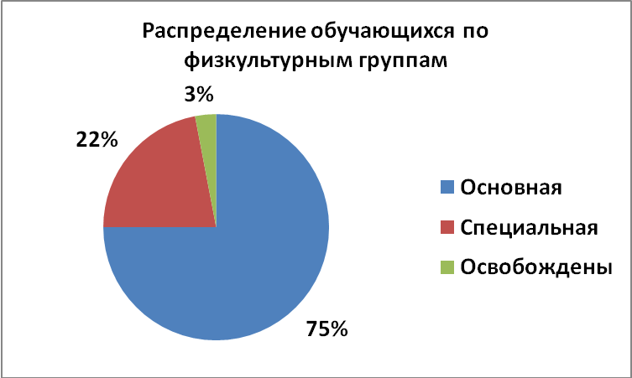

Приведенные данные свидетельствуют о том, что актуальными остаются проблемы сохранения и укрепления здоровья школьников. Решать их необходимо совместными усилиями учителей, медиков, родителей. Деятельность школы по данному направлению заключается в организации профилактических мероприятий по предупреждению заболеваемости, воспитанию у обучающихся валеологической культуры, потребности в здоровом образе жизни.
В школе разработана и внедряется «Программа воспитания здорового образа жизни школьников», главной целью которой является создание условий для формирования психически здорового, социально-адаптивного, физически развитого выпускника.
Воспитание потребности в ЗОЖ формируется через валеологическое содержание учебных предметов: окружающий мир (1-4 кл.), обществознание (6-11 кл.), биология (5-11 кл.), ОБЖ (7, 8, 10-11 кл.), физическая культура (1-11 кл.), иностранный язык (2-11 кл.), а также систему классных часов «Как сохранить здоровье» (1-11 кл.). В учебный план школы введены дополнительные часы физической культуры в 5-11 классах.
На уроках и во внеурочной деятельности используются здоровьесберегающие технологии, включающие организацию физминуток на уроках, проведение гимнастики для глаз, организацию активного отдыха на переменах, разнообразие форм проведения уроков, проведение тематических валеологических занятий, психологических тренингов, психологическая подготовка обучающихся к экзаменам и т.д.
Деятельность классных руководителей по укреплению здоровья и воспитанию ЗОЖ в течение года включала: изучение состояния здоровья обучающихся, индивидуальную работу с больными детьми (в том числе домашнее обучение), рекомендации, направление на консультацию к специалистам; организацию горячего питания; профилактическую работу во время эпидемий; оздоровительную работу с детьми на каникулах и в летний период; организацию лекториев для обучающихся и родителей по пропаганде здорового образа жизни и др.
Один из ведущих разделов программы посвящён профилактике вредных привычек и суицидального поведения в подростковой среде. В 2010-2011 учебном году в школе реализовывались программы профилактической направленности:
- Развитие навыков позитивных взаимоотношений с миром. (Г.П.Звездина, Т.Н. Щербакова) – в 3-4 классах;
- Профилактика наркомании и ПАВ-зависимости (Г.П.Звездина, И.А.Овчаренко) – в 1-4 классах;
- Формирование эффективных стратегий поведения в трудных ситуациях общения». (Л.А.Гейденрих) – в 5-6 классах;
- «Психологическая подготовка к трудным жизненным ситуациям». (А.Ф.Березин, Н.Н.Березина) – в 7-8 классах;
- Я принимаю мир. (Г.П.Беляева) – в 9 классе;
- «Профилактика психоактивных веществ» (Овсяник С.Б., Вольваченко А.Г.) – в 5-9 классах;
- «Профилактика психоактивных веществ» (авторы: Овсяник С.Б., Вольваченко А.Г.) – в 10-11 классах;
- «Тренинг развития социальной компетентности» (Т.Н.Щербакова) – в 10 классе;
- «Развитие ценностных ориентаций старшеклассников» (Г.В.Мишенина, Г.П.Звездина) – в 11 классе;
- в 9 классе – факультативный курс «Профориентация».
В 2010-2011 учебном году были проведены следующие общешкольные мероприятия профилактической направленности: День здоровья, общешкольный туристический поход; спортивные соревнования; конкурс на лучший листок здоровья; акция «Скажи наркотикам – нет!», выступления школьной лекторской группы на тему «Нам угрожает беда…», анкетирование школьников по выявлению знаний о наркотиках у подростков и отношении к ним; лекция врача-нарколога Азовского наркологического диспансера Рясковой Т.Р. «О вреде употребления наркотиков» в 5-11 классах (127 чел.) и др.
Школа приняла участие в профилактических мероприятиях муниципального уровня: военно-спортивное многоборье «Призывники России» (35 чел.), «Кросс нации» (120 чел.), акция «Я выбираю спорт как альтернативу пагубным привычкам» (19 чел.), всероссийская акция «За здоровье и безопасность наших детей» (205 чел.).
В целом степень охвата профилактическими влияниями обучающихся школы составила 100%.

Физкультурно-массовая оздоровительная работа велась согласно плану школы и в соответствии с календарем спортивно-массовых мероприятий по Азовскому району.
В течение года в классах проводились Дни здоровья, принимались нормативы по физической подготовке у выпускников 4-х, 9-х и 11-х классов. Были проведены общешкольные спортивно-оздоровительные мероприятия:
Сентябрь – День здоровья. Общешкольный туристический поход. Спортивная эстафета. Викторина «Здоровый образ жизни».
Октябрь – Военно-спортивное многоборье «Призывники России». Классные часы антинаркотической тематики с показом презентаций. Конкурс на лучший листок здоровья, бюллетень, плакат на тему «Будь здоров». Акция «Скажи наркотикам – нет!» Выступления школьных агитбригад. Распространение листовок среди школьников. Оформление стенгазеты. Школьная спартакиада: кросс (5-7, 9-11 кл.), спортивные соревнования.
Ноябрь-декабрь – Выступления лекторской группы на темы: «Гигиена школьника», «Утренняя гимнастика», «Спорт и здоровье» и др. Мероприятия, посвящённые международной декаде борьбы со СПИДом. Соревнования «Меткий стрелок» (8-11 кл.). Соревнования по многоборью «Юный допризывник» (8-11 кл.), соревнования по настольному теннису.
Январь-февраль – Организовать проведение спортивных соревнований на должном уровне не удалось по объективным причинам: спортзал находится в стадии капитального ремонта. Тем не менее, некоторые спортивные соревнования все же были проведены: соревнования по шашкам и шахматам, по настольному теннису и соревнования «Меткий стрелок» по стрельбе из пневматического оружия в 8 - 11 классах. Обучащиеся показали в основном невысокие результаты, что связано с отсутствием систематической работы по совершенствованию навыков стрельбы. Участие во всероссийской акции «За здоровье и безопасность наших детей». Проведение классных часов по вопросам здорового образа жизни и профилактике наркозависимости, алкоголизма, табакокурения.
Март – Лекторий по пропаганде здорового образа жизни. Просмотр видеофильмов о проблемах детского, подросткового и женского алкоголизма. Конференция для девочек «Буду здорова!» Лекция врача-нарколога.
Апрель – Спортивные эстафеты.
Май – Общешкольная военно-патриотическая игра «Зарница». Участие в спортивном празднике, посвящённом 66-й годовщине Великой Победы (эстафета, велопробег).
Июнь – Участие в районных соревнованиях «Зарница».
- СОЦИАЛЬНАЯ АКТИВНОСТЬ И СОЦИАЛЬНОЕ ПАРТНЁРСТВО ОБРАЗОВАТЕЛЬНОГО УЧРЕЖДЕНИЯ

Внешние связи школы включают сотрудничество с рядом социальных институтов, расположенных непосредственно в п. Новомирский: Филиал Пешковской детской школы искусств, Новомирская амбулатория, сельская библиотека, Калиновское сельское поселение, опорный пункт милиции. Кроме того, школа поддерживает связь с Азовским центром занятости, Азовским детским домом, центром ПМСС с. Кагальник.
За прошедший год в районной газете «Приазовье» с целью информирования общественности о деятельности школы были опубликованы статьи обучающихся об интересных и значимых школьных делах.

- ОСНОВНЫЕ СОХРАНЯЮЩИЕСЯ ПРОБЛЕМЫ ОУ

В целом истекший учебный год был плодотворен, достигнуты хорошие показатели учебно-воспитательной работы. Однако, несмотря на положительные тенденции, проблемный анализ деятельности школы позволил выявить ряд недостатков и противоречий, тормозящих её развитие.
- Развитие материально-технической базы учреждения:
- наблюдается разрыв между ростом требований к современным условиям обучения и темпами обновления школьной инфраструктуры;
- планировка здания школы, построенного по старым стандартам, усложняет процесс реализации требований ФГОС НОО: требуется модернизация тепловых сетей, строительство теплого туалета, капитальный ремонт классов и спортивного зала;
- низкая скорость Интернет и недостаточность имеющихся ресурсов для обеспечения доступа к широкополосному Интернет.
- Развитие профессиональной компетентности учителя:
- недостаточно активно внедряются в практику педагогической деятельности технологии, методики, направленные на реализацию системно-деятельностного подхода в обучении в условиях перехода на новые ФГОС;
- недостаточно широко учителями школы используются ИКТ в учебном и воспитательном процессе;
- пассивное отношение педагогов к участию в профессиональных конкурсах и проектах;
- необходимость повышения квалификации учителей в условиях перехода на новые ФГОС.
- Создание условий для развития одаренных детей:
- недостаточно эффективная работа педагогов по подготовке участников олимпиад, научно-практических конференций, творческих и познавательных конкурсов районного, областного, всероссийского уровней;
- отсутствие механизмов стимулирования талантливых детей и педагогов, работающих с одаренными детьми
- Сохранение и укрепление здоровья школьников:
- отсутствие школьного медицинского работника, формальный подход к медицинскому осмотру, диспансеризации школьников;
- отсутствие в школе профессионального психолога;
- недостаточное владение педагогами здоровьесберегающими технологиями в образовательном процессе.
- Развитие самостоятельности школы и расширение внешних связей:
- неразвитость системы школьного самоуправления;
- низкая активность участников образовательного процесса в решении вопросов управления школой;
- недостаточно эффективное взаимодействие школы с различными учреждениями и организациями.

15. ОСНОВНЫЕ НАПРАВЛЕНИЯ РАЗВИТИЯ ОБРАЗОВАТЕЛЬНОГО УЧРЕЖДЕНИЯ НА ПРЕДСТОЯЩИЙ ГОД

В качестве основной цели педагогический коллектив школы определяет развитие школы как центра интеллектуальных, творческих и физических способностей школьников и обеспечение возможностей для удовлетворения образовательных запросов и самореализации каждого ученика.
В связи с этим определяются приоритетные задачи учебно-воспитательного процесса на 2011-2012 учебный год.
- В области образовательной деятельности:
- обеспечение обязательного получения обучающимися школы основного общего и среднего (полного) общего образования;
- системное внедрение в образовательный процесс информационно-коммуникативных технологий как средства для повышения качества обучения обучающихся;
- создание условий для успешного перехода на новые ФГОС;
- внедрение в практику педагогической деятельности эффективных технологий, методик, направленных на реализацию системно-деятельностного подхода в обучении в условиях перехода на новые ФГОС;
- обеспечение качественной подготовки к государственной (итоговой) аттестации выпускников 9, 11 классов;
- создание оптимальных условий для развития проектной и исследовательской деятельности обучающихся;
- разработка системы психолого-педагогического сопровождения образовательного процесса в современных условиях.

- В области воспитания:
- обеспечить развитие творческой среды для выявления и поддержки одарённых детей;
- обеспечить создание и совершенствование условий, способствующих сохранению и укреплению здоровья школьников;
- направить усилия педагогов на воспитание у обучающихся духовно-нравственных и патриотических качеств, формирование активной общественной и гражданской позиций, толерантных установок личности;
- расширение взаимодействия с различными учреждениями и организациями с целью привлечения специалистов в различные сферы воспитательной деятельности;
- обновление содержания работы по развитию ученического самоуправления;
- расширение взаимодействия семьи и школы.
- В области кадрового обеспечения:
- развитие профессиональной компетентности учителя через освоение инновационных педагогических технологий;
- овладение педагогами информационными технологиями на функциональном уровне, использование ИКТ в учебном и воспитательном процессе;
- стимулирование мотивации педагогов к профессиональному совершенствованию через внедрение нового порядка аттестации педкадров, обеспечение дифференциации уровня оплаты труда и других форм нематериального стимулирования педагогических работников;
- создание условий для реализации творческих замыслов педагогов, обобщения и распространения педагогического опыта (участие в методической работе школы, разработки уроков, проектов, программ, участие в профессиональных конкурсах);
- формирование и развитие у педагогов навыков рефлексии собственной деятельности;
- повышение квалификации в условиях перехода на новые ФГОС путем прохождения курсов повышения квалификации.
- В области управленческой деятельности:
- внедрение в практику работы инновационных, в том числе информационных, управленческих технологий;
- изучение передового управленческого опыта на семинарах для педагогических кадров района, области по вопросам управленческой, образовательной, воспитательной деятельности школы;
- организация системного внутришкольного контроля по всем направлениям деятельности школы и педагогического коллектива;
- обеспечение многообразия форм контрольно-оценочной деятельности, развитие системы независимой оценки качества образования;
- обеспечение качественного ведения школьной документации.
- В области укрепления материально-технической базы:
- обеспечение качественного технического обслуживания компьютеров, бесперебойной работы школьной локальной сети, доступа в Интернет;
- создание информационного центра, включающего библиотечный и мультимедийный фонды;
- оснащение классов мультимедийным оборудованием;
- завершение капитального ремонта спортивного зала.

Тегляй Н.П., директор МОУ Новомирской СОШ

